Науково-практичний звіт на тему

ЗНАХОДЖЕННЯ ПЕРЕТИНУ ВСІХ ВІДРІЗКІВ ЗА ДОПОМОГОЮ МЕТОДУ ЗАМІТАЮЧОЇ ПРЯМОЇ

В.В. Некряч, студент 3 курсу, групи ТК-31

Анотація. У роботі описана задача пошуку усі перетинів у множині відрізків та метод їх знаходження, також відомий як алгортим Бентлі-Оттмана. Алгоритм має складніть O((N+K)logN), де К — кількість перетинів.

Abstract. In the paper we describe the problem of segment intersection for a set of segments and the method for finding these intersections, also known as Bentley-Ottmann algorithm. Complexity of this algorithm is O((N+K)logN), where К — amount of intersections.

1 Вступ

Постановка проблеми. В роботі розглядається один із підходів розв’язання задачі пошуку всіх перетинів відрізків в класичній постановці. Розв’язки задачі пошуку перетинів відрізків мають велике теоретичне і практичне значення, особливо, що стосується застосування, як в інформатиці так і прикладних науках. Наприклад, одним із таких застосувань є задачі авіаіндустрії, зокрема пошуку можливих колізій на маршрутах літаків. Лише з допомогою дійсно ефективних алгоритмів можна швидко визначити, чи перетинаються маршрути літаків і запобігти масштабній катастрофі[1].
Також важливим застосуванням є використання даного алгоритму в сфері електротехники — визначити, чи перетинаються критично важливі дроти на електронній схемі пристрою, що теортично може призвести до дисфункціонування пристрою[2]. Тому дана задача дійсно є актуальною на сьогодняшній день.
Аналіз останніх досліджень. На даний момент, для розв’язання даної задачі використовуються різні підходи: від простого алгоритму повного перебору до алгоритмів, які мають оптимальну теоретичну складність[3] O(NlogN+K) (де K — кількість перетинів), але які реалізувати програмно видається близько до неможливого.
Перевагою більш складних алгоритмів (зазвичай базованих на методі замітаючою прямої) є те, що за умови розрідженного планарного графу, утвореного відрізками, змінною K можна знехтувати і час виконання алгоритму перетвориться на квазілінійний. Недоліками даних алгоритмів є повільніша робота на щільних графах та значно більша теортична складність і витікаючи з неї проблеми імплементацією та тестуванням усіх можливих екстремальних випадків.
Дана робота фокусується на алгоритмі Бентлі-Оттмана, який дає покращення у часі роботи відносно алгоритму повного перебору у випадку розрідженого планарного графа, утвореного відрізками. Часова складність даного алгоритму — O((N+K)logN), а витрати пам’яті — O(N+K) [4] (оптимізована версія алгоритму використовує O(N) пам’яті, час від часу видаляючи та повертаючи можливі точки перетину до структури даних)[5]. Даний алгоритм був побудований на основі алгоритму Шамоса-Хої[6] для визначення того, чи існує хоча б 1 перетин відрізків. Не дивлячись на те, що метод замітаючої прямої вже був давно геометрам, його практичне використання викликало резонанс у тогочасному научному суспільстві і фактично призвело до виникнення обчислювальної геометрії як окремої галузі комп’ютерних наук.
Головна суть розглядаємого алгоритму - зменшити кількість перевірок на перетин відносно звичайного повного перебору. Для досягнення цієї мети використовується дві структури даних — черга точок-подій та дерево, яке визначає порядок перетину замітаючою прямою сегментів на деякому рівні Y. Обидві структури даних можна реализівуати з допомгою червоно-чорних дерев. Через це виникає множник logN у кінцевому часі роботи алгоритму.
Час виконання цієї задачі також залежить від самих початкових даних — бо для N сегментів ми можемо отримати O(N^2) перетинів. Через це іноді оптимальним рішенням може стати використання повного перебору, так як час виконання алгоритму Бентлі-Оттмана буде більшим у logN разів.
Якщо дивитися на цю задачу з ймовірнісної точки зору, то Кларксон [7] отримав очікуваний час виконання O(NlogN + K) та використану пам’ять O(N), що є розумною альтернативою до брутфорсу за умови практичної можливості імплементації алгоритму в деякій мові програмування.
Новизна та ідея. В розглядуваній роботі запропоновано теоретичний аналіз алгоритму Бентлі-Оттмана.
Мета статті. Дослідити алгоритм Бентлі-Оттмана та розробити його програмну імплементацію, що спростить подальше створення нових алгоритмів обчислювальної геометрії та порівняння їх ефективності між собою.

2 Основна частина.

Сформулюємо геометричну постановку задачі пошуку всіх перетинів заданих відрізків.

Постановка задачі пошуку всіх перетинів заданих відрізків. Нехай задана множина S із N сегментів в R². Необхідно визначити множину всіх точок, які знаходяться на перетині будь-яких двох відрізків з множини S. Вважаємо, що жоден сегмент є підсегментом.
Означення 1. Негоризонтальним відрізком навзивається відрізок, для якого справджується p1.y != p2.y, де p1 та p2 – кінці відрізку.

Означення 2. Повним порядком замітаючої прямої [8] для точок позначимо наступний повний порядок:
p1 < p2 <=> p1.y > p2.y || (p1.y = p2.y && p1.x < p2.x).
Означення 3. Будемо позначати почток та кінець відрізку s_i як s_i_{start} та s_i_{end} , за умови s_i_{start} < s_i_{end.}

Означення 4. Вважаємо, що точка належить відірзку, якщо вона знаходиться між почтаком і кінцем відрізку НЕ ВКЛЮЧНО.
2.1. Основна ідея алгоритму.

Основна ідея пошуку ефективного розв’язку — не перебирати усі відрізки, а використати наступну їх властивість:

Теорема 1(про умови перетину несусідніх відрізків). Нехай на R² задано повний порядок замітаючої прямої та два НЕГОРИЗОНТАЛЬНІ відрізки s1 та s2 перетнули горизонтальною прямою y = Y (де s1_{start,}y <= Y <= s1_{end,}y) у точках p1 та p2 відповідно (p1< p2).
Задамо третій НЕГОРИЗОНТАЛЬНИЙ відрізок s3, який перетинається прямою y = Y у точці p3 такій, що p3< p1 < p2 <=> p3.x < p1.x < p2.x .
s2 може мати точку перетину з s3 на рівні s3_intersection_level (s1_{start,}y <= s3_intersection_level <= s1_{end,}y) тоді і тільки тоді, коли s2 має точку перетину з s1 на рівні s1_intersection_level (s1_{start,}y <= s1_intersection_level <= s1_{end,}y)
Доведення: випливає з побудови. Яким би чином не були розташовані s1, s2, s3, якщо вони задовольняють умовам теореми, то для перетину s2 та s3 має виконуватись умова перетину s2 та s1. Умова негоризонтальності гарантує, що перетин з прямою y = Y не виродиться у відрізок.

З теореми 1 можна зробити висновок, що задача перетворюється на задачу підтримки правильного порядку відрізків для різних рівнів замітаючої прямої та задачу коректного визначення ситуацій, коли треба перевіряти на можливий перетин відрізків.
2.2. Підтримка подрядку сегментів

Задача знаходження порядку сегментів відносно тривіальна — для фіксованого рівня замітаючої прямої та фіксованої множини відрізків, які перетинаються цією прямою, нам залишається лише визначити абцису перетину з кожним відрізком і відсортувати відносно неї результуючий список. Альтернативний варіант — збереження абцис в структуру даних, яка підтримує швидке відсортоване ітерування (наприклад, червоно-чорне дерево[9]).
Складність виникає тоді, коли рівень замітаючої прямої змінюється. Наприклад, після прохождення перетину 2 сегментів, їх порядок буде змінений:

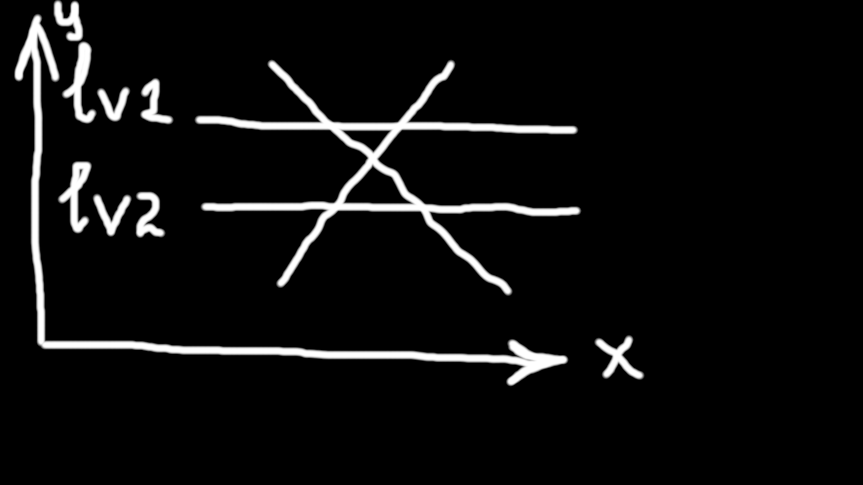
Мал. 1. На рівні lv1 порядок сегментів один, на рівні lv2 (після перетину) — інший. Горизонтальні прямі = замітаюча пряма на різних рівнях
Таким чином, точка перетину є так званою точкою-подією, після досягнення якої нам
треба буде змінити існуючий порядок сегментів. Так як в загальному випадку кількість сегментів, яку зачепить зміна, буде досить мала відносно загальної кількості відрізків, має сенс використати другий підхід з структурою даних, яка підтримує швидку вставку/видалення та ітерацію. Наш вибір зупинився на червоно-чорному дереві, яке підтримує перші дві операції за логарифмічний час.
Також за точки-події вважаємо початок та кінець кожного з відрізків, бо після цих точок порядок сегментів також змінюється (додається/видаляється із структури даних).
Тоді в загальному випадку дана задача має наступний алгоритм розв’язку:
1. Якщо точка — початок відрізку, додати відрізок до ЧЧ дерева.
2. Якщо точка — кінець відрізку, видалити відрізок з ЧЧ дерева.
3. Якщо точка — точка перетину, змінити порядок перетинаючихся відрізків відносно повного порядку замітаючої прямої. Для цього зсунемо замітаючу пряму y=Y на рівень y=Y-ε, і знайдемо точки перетину з замітаючою прямою на цьому рівні. Вставимо сегменти до ЧЧ дерева відносно порядку знайдених точок перетину відповідних сегментів.

Усі з наведених вище операцій можуть бути виконані за O(logN) часу (припускаємо, що в 3 випадку кількість перетинаючихся сегментів << початкова кількість сегментів). Загальна складність — O((N+K)logN), бо для кожної з точок перетину треба виконати remove-insert крок (3 випадок), а для кожної початкової/кінцевої точки сегменту — 1 або 2 випадок віпдповідно.

2.3. Пошук можливих перетинів

Як вже було зазначено, другою підзадачею є визначення моментів, коли треба шукати перетини між сегментами. Як і в попередньому розділі, головну роль будуть відігравати точки-події.
Загальний алгоритм виглядає наступним чином:
1. Якщо точка — початок відрізку/ів і не належить іншим відрізкам, знаходимо всі відрізки, для яких ця точка є початковою. Знаходимо max та min серед них, використвуючи техніку з пункту 2.2.3 як спосіб їх сорутвання. Для min знаходимо правого сусіда, для max — лівого сусіда. Перевіряємо на перетин min та max із їх знайденими сусідами. Якщо є перетин — створюємо нову точку-подію.

2. Якщо точка — кінець відрізку/ів і не належить іншим відрізкам, то знайдемо лівого та правого сусіда в ЧЧ дереві відносно цієї точки. Перевіряємо, чи не перетинаються сусіди між собою. Якщо є перетин — створюємо нову точку-подію. (див. Мал. 2)
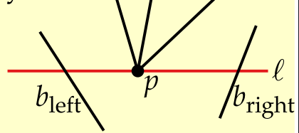Мал. 2. Випадок з кінцем відрізку

3. Якщо точка — це точка перетину, то знаходимо всі відрізки, які перетинають цю точку. Знаходимо max та min серед них, використвуючи техніку з пункту 2.2.3 як спосіб їх сорутвання. Для min знаходимо правого сусіда, для max — лівого сусіда. Перевіряємо на перетин min та max із їх знайденими сусідами. Якщо є перетин — створюємо нову точку-подію. (див. Мал. 3)
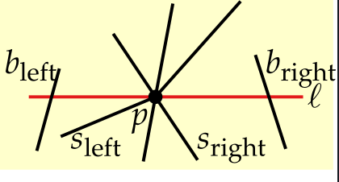Мал.3. Випадок з точкою перетину
Можна сказати, що (1) є частковим випадком для (3), але для більшої ясності ми їх відокремили.
Пошук сусідів в ЧЧ дереві виконується за O(log N) як операції non-exact floor/ceiling. Пошук min/max можна звести до O(logN), якщо зберігати відрізки в збалансованому дереві. Так як ми маємо шукати сусідів для всіх точок-перетинів та кожної початкової/кінцевої точки відрізків — час знову O((N+K)logN).
2.4. Власне алгоритм

Перед тим, як визначити алгоритм для розв’язку задачі, визначимо декілька додаткових структур даних.
1. U(p), C(p), L(p) — множини сегментів, для яких точка p є початковою, належить сегменту, кінцевою відповідно.
2. Черга точок-подій — структура даних, в якій зберігаються усі відомі на даний момент точки-події. Реалізована з допомогою збалансованого бінарного дерева, де відношення порядку = повний порядок замітаючої прямої.
3. Статус замітаючої прямої — ЧЧ дерево, визначене в п. 2.2.

З’єднавши розв’язок двох задач з п. 2.2 та п. 2.3 разом, отримуємо наступний алгоритм для вирішення початкової задачі:

1. Заповнити структури U(p) та L(p) початками та кінцями відрізків відповідно. Ініціалізувати статус замітаючої прямої порожнім, чергу точок-подій заповнити початками та кінцями відрізків. Якщо існує хоча б один горизонтальний відрізок — зробити random rotation[1].
2. Допоки черга не порожня: взяти наступну за порядком замітаючої прямої точку-подію, видалити її з черги та опрацювати.
3. ПРОЦЕДУРА ОПРАЦЮВАННЯ ТОЧКИ:
3.1. Якщо потужність множини U(p) U C(p) U L(p) >= 2 -> знайшли точку перетину, вивести на екран
3.2. Якщо потрібно, опрацювати випадок 2.3.1, оновити C(p) та сповістити про точку перетину, якщо така є(!) -> кутовий випадок!
3.3. Оновити за потреби статус замітаючої прямої. (п.2.2)
3.4. Якщо потрібно, опрацювати випадок 2.3.2, та оновити C(p).
3.5. Якщо потрібно, опрацювати випадок 2.3.3, та оновити C(p).
Логічне питання — навіщо нам робити random rotation для випадку горизонтального відрізку? Умова теореми 1 — що жоден з відрізків не є горизонтальним. Горизонтальність створює дуже багато складних питань (Як визначити порядок замітаючої прямої, якщо замітаюча пряма колінеарна відрізку? Чи можна вважати сусідами 2 горизонтальних відрізки на одному рівні? Як сортувати такі відрізки в ЧЧ дереві?). Щоб не ускладнювати імплементацію, random rotation зводить цей кутовий випадок до вже відомого. Якщо робити брутфорс перебір можливих кутів, можемо отримати складніть лише random rotation O(N^2). Ця подія вкрай малоймовірна, але не є неможливою[10]. Тому спочатку ми розрахуємо кутові коефіціенти для кожного з відрізків, щоб визначити безпечний кут для повороту, тим самим зменшивши склданість до O(N). В середньому випадку, 1 ітерації random rotation має бути достатньо для того, щоб в вибірці не залишилося горизонтальних сегментів. Після закнчення роботи алгоритму, можна повернути усі кооридинати у початкову координатну площину, т.я. random rotation = афінне перетворення.

3 Обґрунтування складності

Теорема 2. Часова складність розв’язання задачі про знаходження всіх перетинів множини відрізків S алгоритмом Бентлі-Оттмана становить O((N+K)logN).

Доведення. Вже з п.2.2 та п.2.3 можна визначити нижню межу для часу роботи, але питання про справжній час роботи залишається відкритим.
Тому проаналізуємо увесь алгоритм з початку до кінця.
- Random rotation - O(N)
- Вставка/видалення всіх точок-подій — O((N+K)logN) операцій з чергою
- Опрацювання всіх точок-подій
  - 2.3.1 = Σ_{over all event points} O(log N) операцій -> O((N+K)logN)
  - Оновлення статусу прямої = Σ_{over all event points} (|L(p) U C(p)| + |U(p) U C(p)|) logN операцій -> ?
  - 2.3.2 = Σ_{over all event points} O(logN) операцій -> O((N+K)logN)
  - 2.3.3 = Σ_{over all event points} O(logN) операцій -> O((N+K)logN)

Ми не можемо навести точний аналіз для конкретної підоперації, тому що кожна з них буде виконуватись те чи інше число разів залежно від вхідних даних. Але навіть на даний момент бачимо, що треба оцінити величину Σ_{over all event points} (|L(p) U C(p)| + |U(p) U C(p)|) logN.
Кожен з підпунктів опрацювання точки-події залежить від потужності множини, яку він обробляє * logN множник від структури даних статусу замітаючої прямої.
Нехай p — точка-подія, а m(p) = |L(p) U C(p)| + |U(p) U C(p)|
Також нехай m = Σ_{over all event points} m(p)
Доведемо, що m ∈ O(n + I).
Задамо геометричний планарний граф G(V,E) з вершинами V = {початки відрізків, кінці відрізків, точки перетину}. |V| = N + N + K = 2N + K. (1)
Відмітимо наступну властивість: для кожної p ∈ V: m(p) = deg(p). (доведення опускається, т.я. випливає напряму з означення геометричного графа).
Тоді:
m = ∑_{p} deg(p) =(властивість що випливає з означення графа) 2|E| ≤(теорема Ейлера про планарні графи) 2 · (3|V| − 6) ∈ O(n + I) з (1).
Доведено.
Таким чином, загальний час роботи зводиться до O((N+K)logN)

4 Практична частина

Програма має можнливість виконувати роботу в двох режимах — брутфорс та алгоритм Бентлі-Оттмана На мал.5 ілюструється інтерфейс програми та результати роботи для великої кількості відрізків. Алгоритмічна частина програмної реалізації написана на мові Python, для графічного відображення використовується пакет PyQt5. Для реалізації червоно-чорного дерева частково використовувався програмний код бібліотеки bintrees[11].

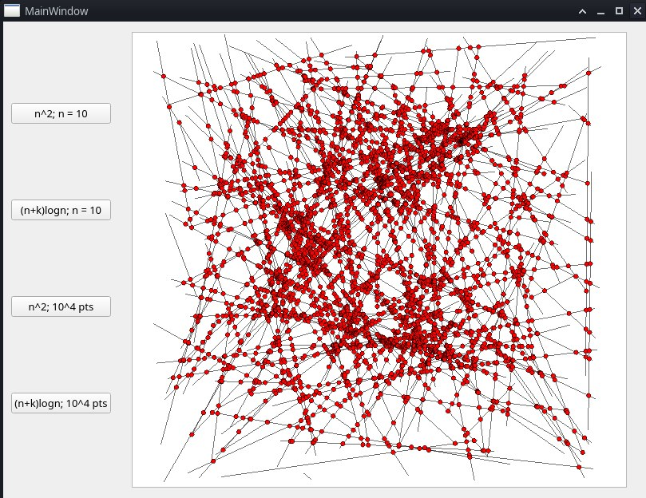 Мал. 5

5 Висновки

У роботі проаналізована алгоритм Бентлі-Оттмана знаходження перетинів всіх відрізків на двовимірній площині. Розроблений метод є фундаментом для розв’язання багатьох інших задач обчислювальної геометрії: знаходження перетину багатокутників, перевірка укладки графа.
Після виконання random rotation, задача зводиться до використання методу замітаючої прямої. Розділивши задачу на декілька можливих варіантів розташування відрізків, отримуємо алгоритм з часом роботи O((N+K)logN), де K — кількість точок перетину. Як бачимо, час виконання задачі залежить від вихідних даних. Алгоритм не є оптимальним з точки зору часу виконання, але на сьогодняшній день є розумною альтернативою з точки зору часу імплементації алгоритму порівнянно з [3].

Список літератури

- S. Sandeep. Lectures on Computational Geometry. Електроний ресурс: https://www.youtube.com/watch?v=SVwItRH2DNU
- R. Sedgewick, K. Wayne. Algorithms, 4th edition. Addison-Wesley Professional, 2011
- B. Chazelle, H. Edelsbrunner. An optimal algorithm for Intersecting Line Segments in the Plane. Journal of the ACM, 1992.
- Bentley, J. L.; Ottmann, T. A. (1979), "Algorithms for reporting and counting geometric intersections", IEEE Transactions on Computers.
- P. Kindermann. Lectures on Computational Geomtery, Sweep-Line Algorithm for Line Segment Intersection. Електроний ресурс: https://www.youtube.com/watch?v=nOsWXPEKIQM&list=PLubYOWSl9mIvTio-1bXWnhE9LdeXfox1z&index=10
- Shamos, M. I.; Hoey, D. (1976). "17th Annual Symposium on Foundations of Computer Science (1976)". Chapter: "Geometric intersection problems".
- Clarkson, K. L. Applications of random sampling of the 4th Annual ACM Symposium on Computational Geometry (Urbana-Champaign, Ill., June 6-8). ACM, New York, 1988, pp. 1-11.
- Шеймос М., Препарата Ф. Вычислительная геометрия: Введение. Пер. c англ. – М: Мир, 1989. – 478 с., розділ 1.2.2, про загальне формулювання методу замітаючої прямої
- Cormen, Thomas H.; Leiserson, Charles E.; Rivest, Ronald L.; Stein, Clifford (2001). "Red–Black Trees". Introduction to Algorithms (2nd edition). MIT Press. pp. 273–301.
- Wikipedia: Вільна енциклопедія. Неможилва подія. Електроний ресурс: https://uk.wikipedia.org/wiki/%D0%9D%D0%B5%D0%BC%D0%BE%D0%B6%D0%BB%D0%B8%D0%B2%D0%B0_%D0%BF%D0%BE%D0%B4%D1%96%D1%8F

Moitzi M., bintrees Python Package. Електроний ресурс: https://pypi.org/project/bintrees/

Додатки

